Дата: 27.09.2022

Клас: 3-Б(ІІгр.)

Урок: Українська мова Вчитель: Капуста В.М.

**Тема:** **Аналіз діагностувальної роботи. Розрізняю пряме і переносне значення слів. Написання розповіді на задану тему за опорними словами (с.23-24)**

**Мета:**вчити розрізняти пряме і переносне значення слів; формувати навички вживання в мовленні слів у прямому і переносному значенні; вправляти учнів у роботі з навчальними словниками; удосконалювати навички звуко-буквеного аналізу; розвивати критичне мислення, увагу, спостережливість, пам'ять, усне і писемне мовлення; удосконалювати навички письма; формувати компетентність спілкуватися рідною мовою, соціальну, громадянську компетентності; виховувати повагу до рідної мови, до традицій своєї країни.

Хід уроку

**І. Організаційна частина**

1. Емоційне налаштування.

2. Аналіз діагностувальної роботи.

3. Повідомлення теми уроку:

Сьогодні на уроці ми продовжимо подорож Україною з нашими друзями. Також проведемо дослідження про пряме і переносне значення слів.

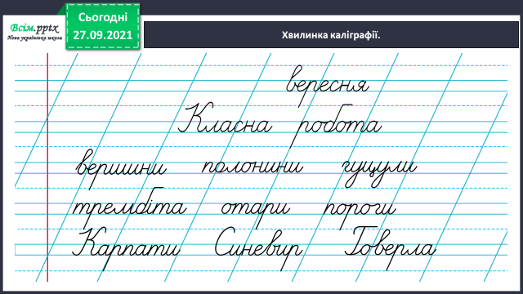 4.Хвилинка каліграфії.

5.Гімнастика для очей.

**ІІ. Основна частина**

**Вправа 1, 2. УСНО.**

Друзі продовжили подорож Україною. Прочитай слова, які підкажуть, куди вони вирушили.

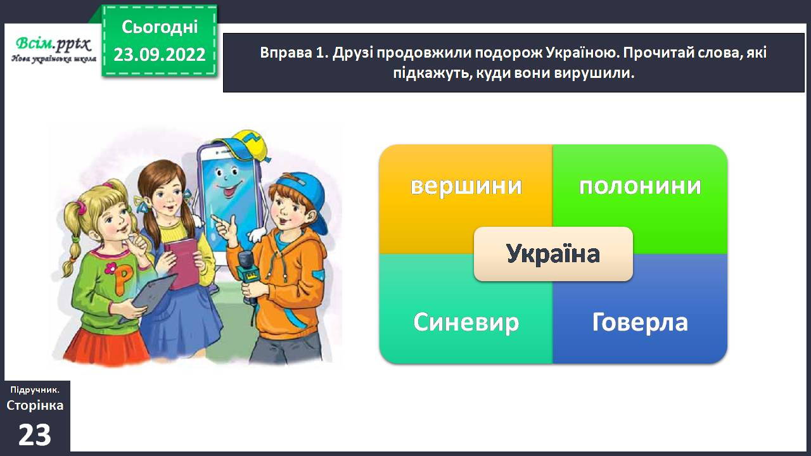

Пригадаємо, що ви знаєте про Карпати. Кому довелося там побувати?

**Вправа3.** Прочитай повідомлення Родзинки. Поясни, як розумієш значення виділених слів. Чи є в повідомленні те, що раніше було тобі не відомо?

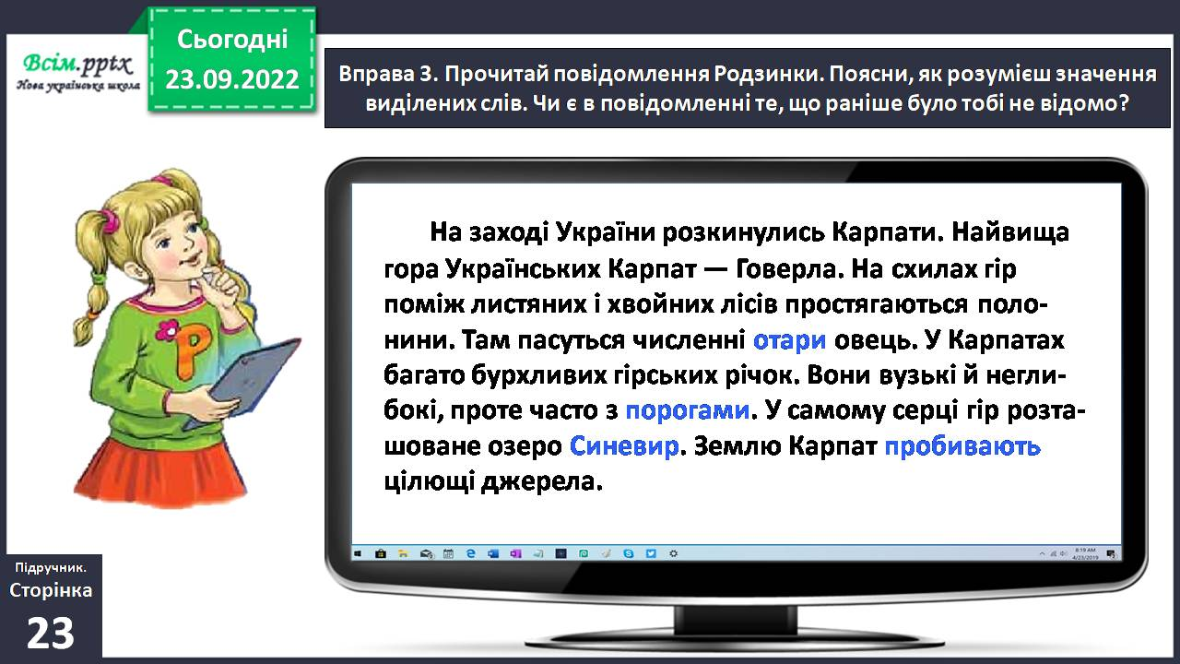

**Словникова робота**.

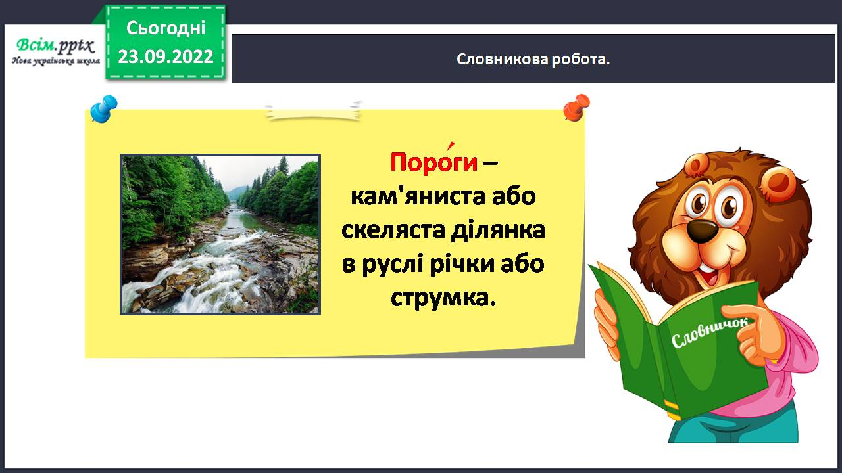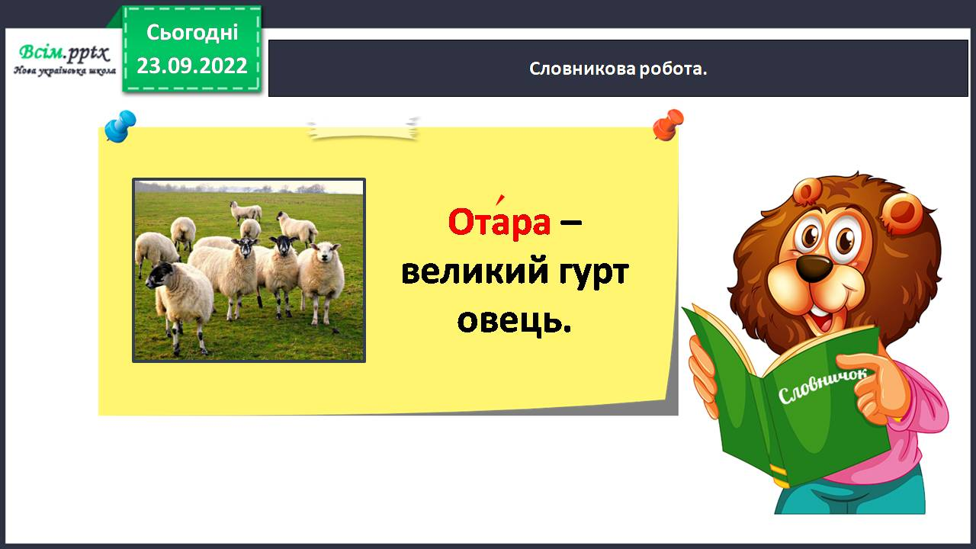

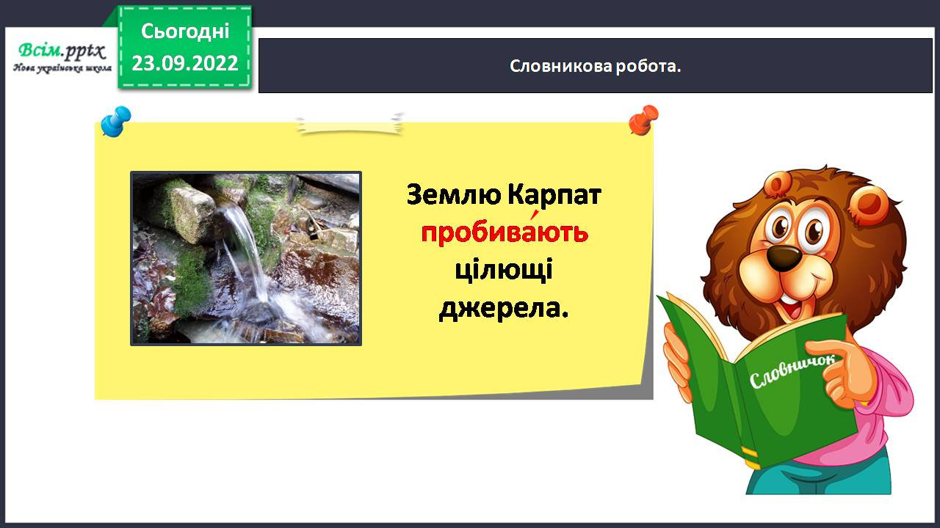

**Вправа 4*.*** Прочитай пари речень.

*Говерла зустріла туристів холодом.*

*Синевир заховався між гір.*

3) Проведи дослідження!

1. Порівняй значення виділених слів у кожній парі речень.

2. Поясни, у якому реченні ці слова вжито в прямому значенні, тобто так, як буває насправді, а в якому — в переносному, тобто значення слів переноситься на чимось подібну ситуацію.

**Вправа 5*.* Спиши** із завдання 4 ті речення, у яких виділені слова вжиті в переносному значенні.

**Вправа 6**. Прочитай текст. **Випиши** слова, вжиті в переносному значенні.

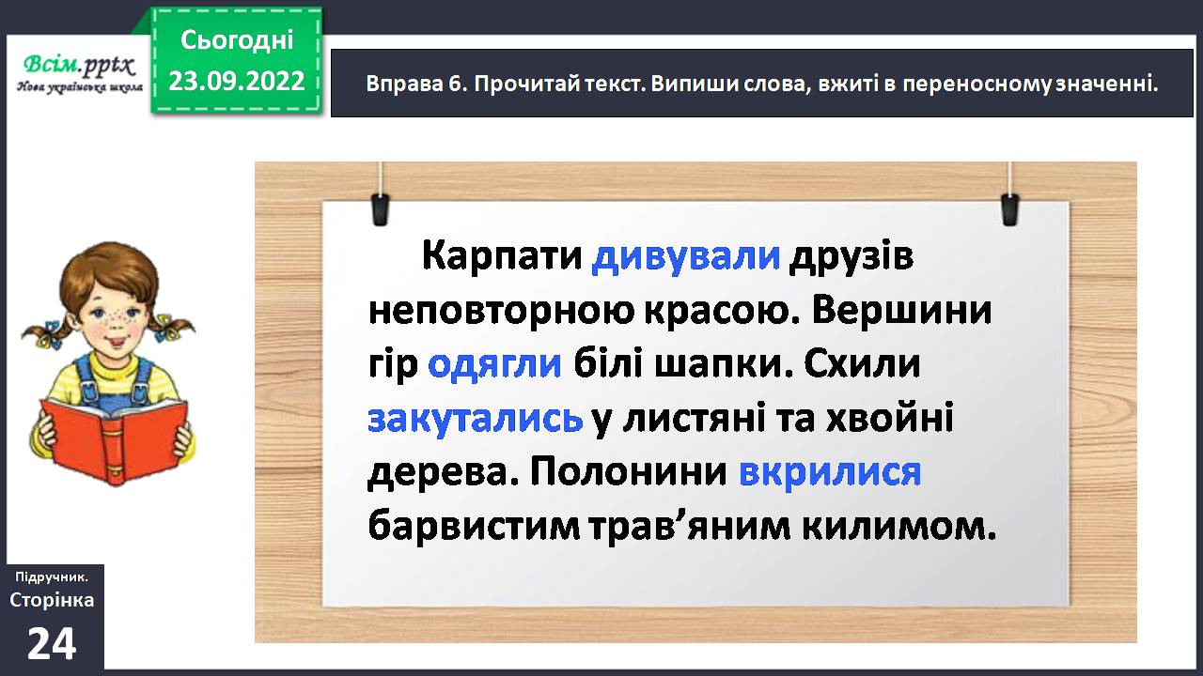

**Вправа 8.** Прочитай у словнику значення слів. **Напиши розповідь** про Карпати (3–4 речення), використовуючи ці слова.

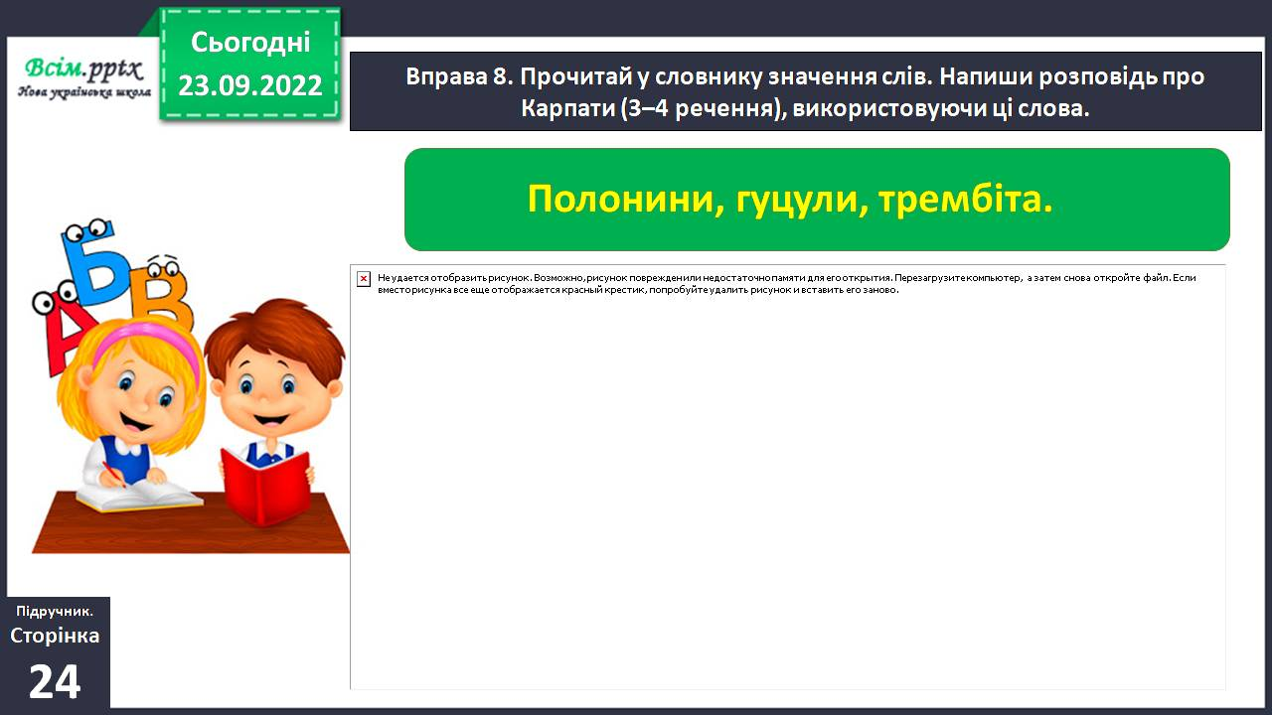

У Карпатах є …. Там гуцули випасають … овець. .Чути далеко пісню … .

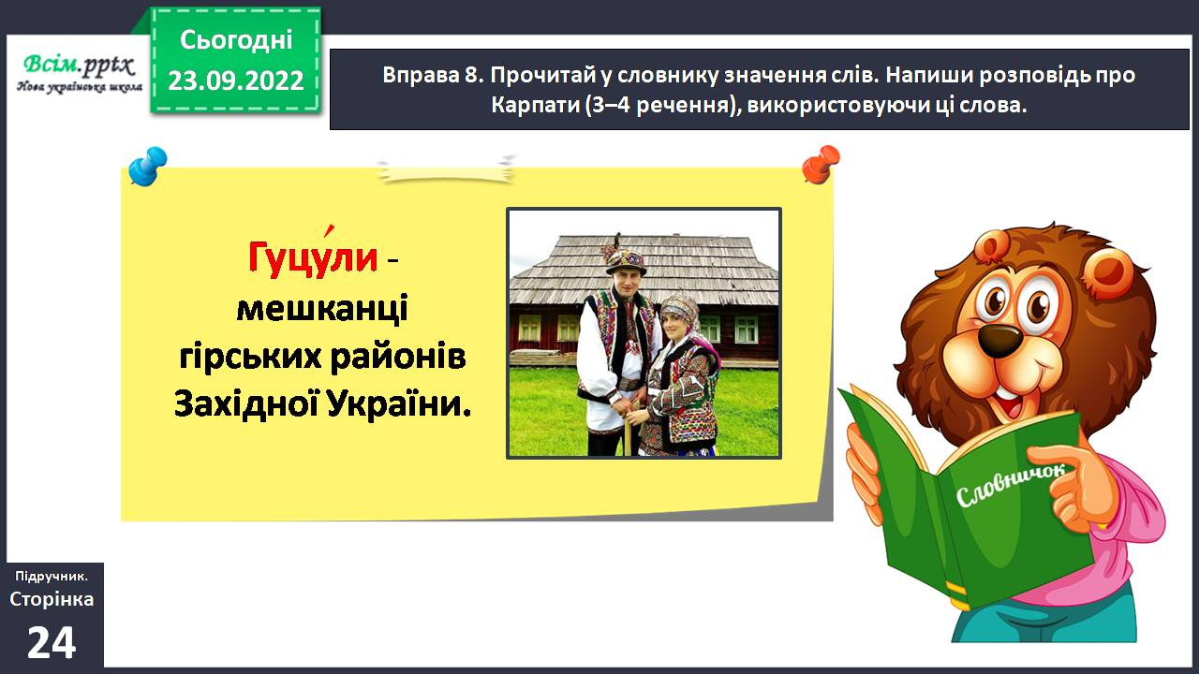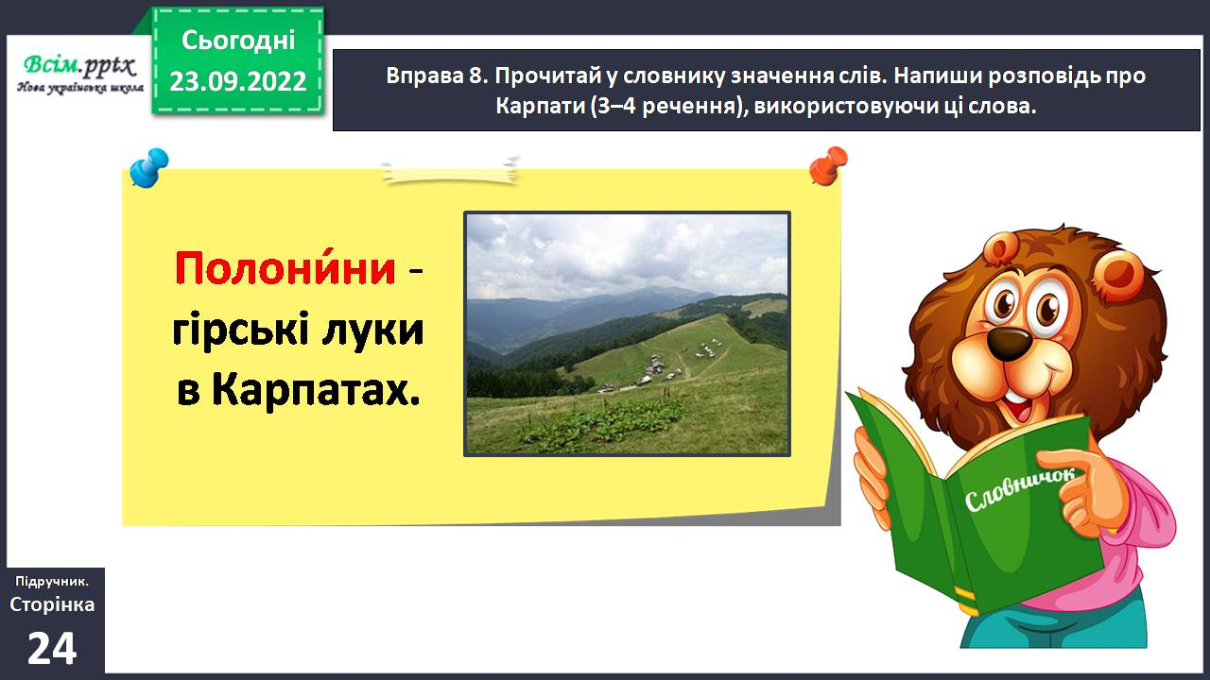

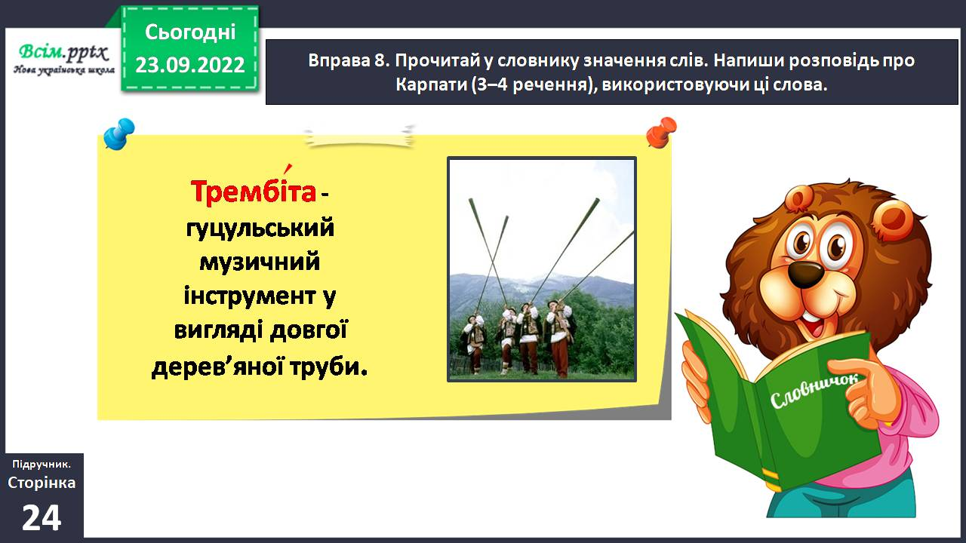

**ІІІ.Заключна частина.**

Підсумок.

Рефлексія.

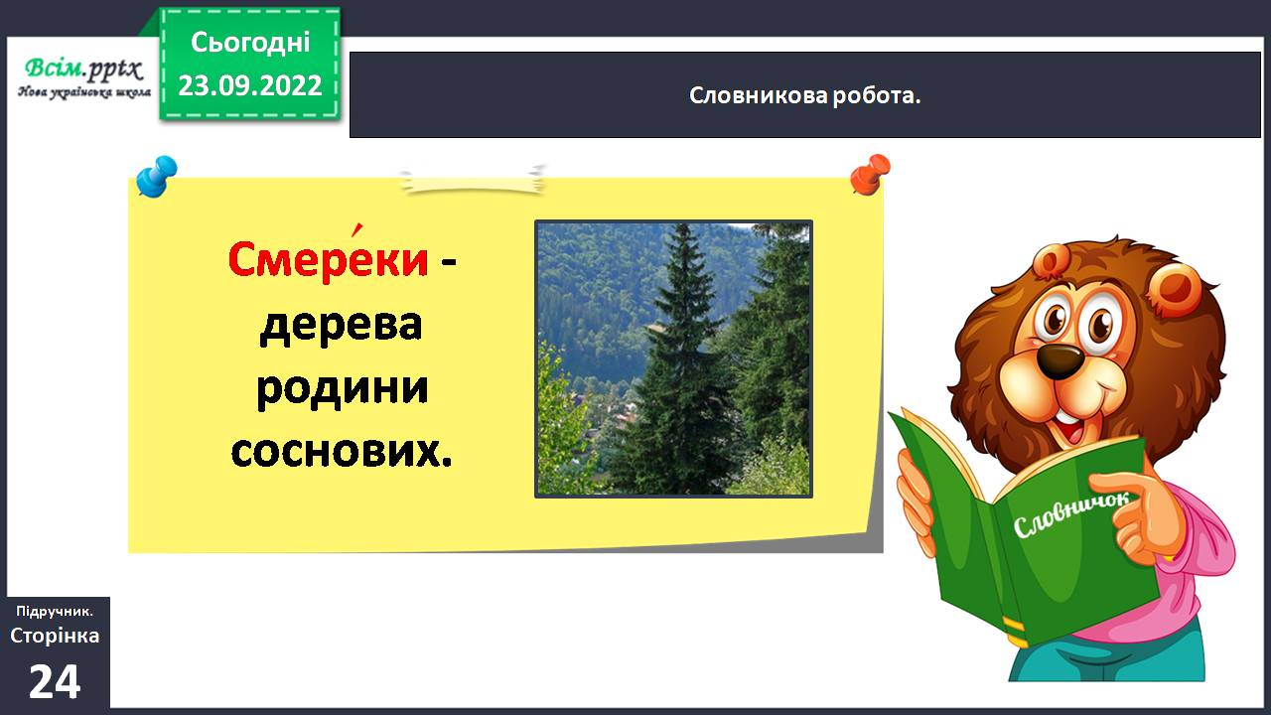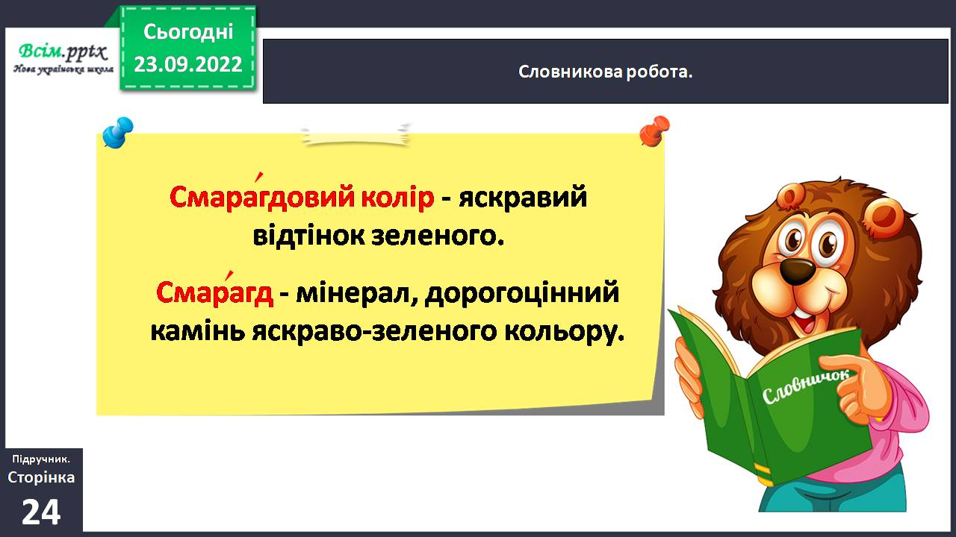**Домашнє завдання**. Підручник с. 24, вправа 9. Спиши текст, вибравши з дужок слова з переносним значенням. Чи знайомі тобі виділені слова? Знайди їхні значення у тлумачному словнику.

**Зворотній зв’язок:**  **Human** або ел. пошта [valentinakapusta55@gmail.com](mailto:valentinakapusta55@gmail.com)